《程序设计方法与艺术》课程实验报告
实验名称 | 5.1
姓 名 | 傅家琪 |  | 计算机与信息学院 | 班 级 | 计科24-4 | 学 号 | 2024210858
实验日期 | 2025.10.23 |  | 指导教师 | 石雷 |  | 成 绩
一、实验目的和要求
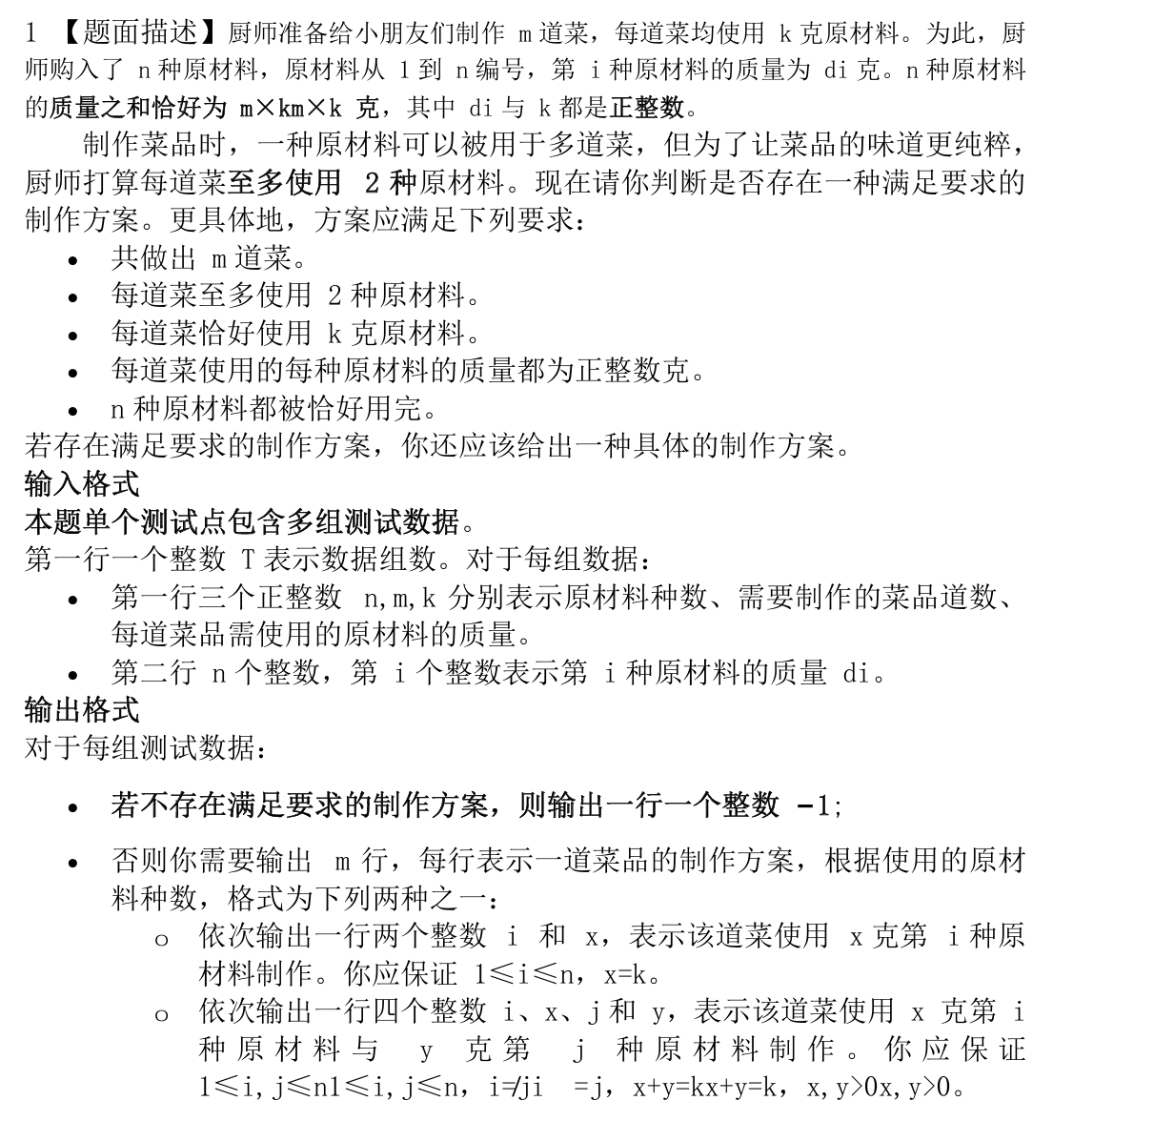
二、解题思路和复杂度分析
这道题要求将n种原材料恰好用完，制作m道菜，每道菜使用k克原材料且至多使用两种原材料。解题的核心思路是：首先通过贪心策略处理m≥n的情况，不断用最大的原材料单独制作菜品；当m=n-1时采用最小最大配对法，用最小的原材料搭配最大的原材料组成菜品；对于m<n-1的情况，则运用bitset动态规划，将原材料按d_i-k的值分成两组，使两组和相等，再在组内进行贪心配对。这样通过分阶段处理，逐步构造出满足要求的菜品分配方案。
三、解题过程（流程图/伪代码）
T = 输入组数
for 每组数据:
n, m, k = 输入
d = 输入数组
# 阶段1: m >= n 时，用最大原材料单独做菜
while m >= n:
idx = d中最大值的下标
输出 (idx, k)
d[idx] -= k
m -= 1
If m == n-1:
# 阶段2: 最小配最大
while m > 0:
mn = d中最小值的下标
mx = d中最大值的下标
x = d[mn], y = k - x
输出 (mn, x, mx, y)
d[mx] -= y
d[mn] = 0
m -= 1
elif m == n-2:
# 阶段3: DP找分组
dp = bitset[偏移量]
dp[偏移量] = 1
for i=1 to n:
shift = d[i] - k
if shift > 0: dp |= dp << shift
else: dp |= dp >> (-shift)
if !dp[偏移量-k]:
输出 -1
continue
# 回溯分组
g1 = []; g2 = []
p = 偏移量 - k
for i=n downto 1:
shift = d[i] - k
if dp_prev[p]: g2.append(i)
else: g1.append(i); p -= shift
# 分别在g1和g2内部用阶段2方法配对
for g in [g1, g2]:
while len(g) > 1:
mn = g中最小值下标
mx = g中最大值下标
x = d[mn], y = k - x
输出 (mn, x, mx, y)
d[mx] -= y
d[mn] = 0
从g中移除mn
if d[mx] == 0: 从g中移除mx
else:
输出 -1
四、实验结果及相关测试样例
